0041《宏观经济学》2016年12月期末考试指导
一、考试说明
《宏观经济学》属于现代西方经济学的组成部分，它研究一个社会整体经济中的有关经济总量的决定和变化，以及整体经济的运行，涉及经济的繁荣与衰退、经济中商品和劳务的总产出与产出的增长、通货膨胀率与失业率等问题，既考察短期的经济波动，也考察长期的经济增长。学习宏观经济学，需要有对经济生活的初步了解，以及初等数学知识，能够理解简单的图形和数学函数，利用图形理解和解释经济现象。
本课程闭卷考试，满分100分，考试时间90分钟。考试试题题型及答题技巧如下：
一、单项选择题 (每题2分，共20分)
二、判断题 (每题2分，共20分)
三、简答题（每题5分，共20分）
答题技巧：相关知识点要回答全面，因为都可能是采分点，涉及的基本概念要表述清楚，要点清晰，简明扼要，进行必要解释，切忌长篇大论。
四、论述题 (每题20分，共40分)
答题技巧：列出相关知识点并详加阐述，要点全面、明确、清晰、一目了然，论述详细有条理，重点突出，充分，体现独立思考。要求画图的一定要画出图形分析,图形也是采分点,作图标注要清晰,便于结合图形阐述。此外，有些题目虽然不要求画出图形，但是结合图形分析会更方便，这样的题目建议大家也画出图形来。

二、复习重点内容
- 导言（简单了解）

- 国民收入的核算

- 国内生产总值含义（重点掌握）：国内生产总值表示在某一既定时期一个国家或地区境内生产的所有最终物品和劳务的市场价值总和。
- 计入GDP的经济活动需要具备的条件（重点掌握）：主要根据国内生产总值的定义来理解。
- 国民收入的基本公式（重点掌握）：用公式表示支出法核算的GDP为GDP＝C＋I＋G＋（X－M）。用公式表示按收入法核算的GDP构成，GDP=工资+净利息+租金+公司利润+非公司业主收入+企业间接税+折旧。
- 其它国民收入核算指标（掌握）：内生产净值（NDP）；国民收入（NI）；个人收入（PI）；个人可支配收入（DPI）。
- 三部门经济恒等式（了解）。
- 四部门经济恒等式（重点掌握）：四部门经济，是指由居民部门、企业部门、政府部门和国外部门构成的经济。从总支出的角度看国民收入，则：GDP=C＋I＋G＋（X－M）。从总收入的角度看国民收入，则：GDP＝工资＋利息＋租金＋利润＋间接税＋折旧。从总收入的角度看GDP的构成：GDP＝C＋S＋T
- 国民收入与进口及净出口的关系（重点掌握）：国民收入与进口呈同向关系，与净出口呈反向关系。
- 注入量和漏出量（重点掌握）：注入包括投资、政府购买、出口等变量，注入量变化会使国民收入同方向变化。例如，投资增加，均衡国民收入会增加。漏出包括储蓄、政府税收、进口等变量，漏出量变化会引起国民收入反方向变化。例如，税收增加，均衡国民收入将减少。

- 总支出的构成部分

1、凯恩斯的消费函数与储蓄函数（了解）：如果消费和收入之间存在线性函数关系，则边际消费倾向为一常数，这时消费函数可表示为：C＝a＋bY。消费函数与储蓄函数互为补数，二者之和等于总收入。凯恩斯消费函数和储蓄函数表现出的都是与可支配收入之间的关系，居民的可支配收入不是用于消费就是用于储蓄，所以消费函数一旦确定，储蓄函数也随之确定。消费函数和储蓄函数二者之间在这个意义上是统一的。从函数所表现出来的曲线上来看，由于可支配收入等于消费和储蓄之和，所以短期消费曲线和短期储蓄曲线存在一定的联系：第一，当短期消费曲线与45度线相交时，短期储蓄曲线必定与横轴相交；第二，在任何可支配收入水平上，短期储蓄曲线的纵坐标必然等于45度线相应的纵坐标与短期消费曲线的纵坐标之差。长期储蓄曲线与长期消费曲线相对应，它经过原点，而且在任何可支配收入水平上的纵坐标都等于同一收入水平上45度线的纵坐标与消费曲线的纵坐标之差。消费和储蓄共同构成居民可支配收入，因此,消费函数和储蓄函数在某种意义上说又是对立的，居民增加消费，必然就要减少储蓄,反之亦然。
2、平均消费倾向（APC）（掌握）：指任一收入水平上消费在收入中的比率。
3、投资函数（了解）：一般地，线性投资函数可表示为：I＝e－dr，其中e表示自发投资，d表示投资的利率弹性，r表示利率。
4、自发投资的含义（掌握）： 也称“自主性投资”，是相对于“引致投资”而言的，是指不受国民收入水平或消费水平等经济情况影响和限制的投资。新产品和新生产技术的发明是促进自发投资的主要力量。社会方面的、心理方面的、政治方面的因素引起的投资也称自发投资。在现实经济中，自发投资的例子有政府投资一级对技术发明做出直接反映的的投资等。在西方经济学收入--支出模型中，自发投资也被作为既定的外生变量考虑。
5、自主消费的含义（重点掌握）：C＝a＋bY。
6、边际消费倾向和边际储蓄倾向（重点掌握）:MPC+MPS=1

- 国民收入的决定：收入-支出分析

1、两部门经济中国民收入的均衡与变化（了解）：使用消费函数决定的均衡收入:Y＝C＋I(收入恒等式) C＝a＋bY(消费函数) I＝I0 解联立方程式，就得到均衡收入：Y＝（a＋I0）/（1－b）。
2、用收入—支出法说明国民收入的均衡（了解）：通过总支出（总产出）与总收入的关系确定均衡国民收入的方法，叫做收入—支出法（掌握图形）。均衡条件就是：总收入=计划总支出，即:Y=Ca+MPC·Y+I。（1）当收入水平较低时，计划总支出大于总收入，表明厂商计划的投资需求得不到满足，导致生产不足，整个经济中出现供不应求的现象。厂商将增加生产，国民收入趋于增加。（2）当收入水平较高时，计划总支出小于总收入，表明居民和厂商计划的消费支出或投资相对较少。经济中出现供过于求的现象，厂商的产品积压，出现非计划存货投资。厂商将减少产量，国民收入趋于减少。（3）只有当计划总支出等于总收入时，经济中供求相等，厂商持有合理存货，厂商的产量不增也不减，国民收入达到均衡。
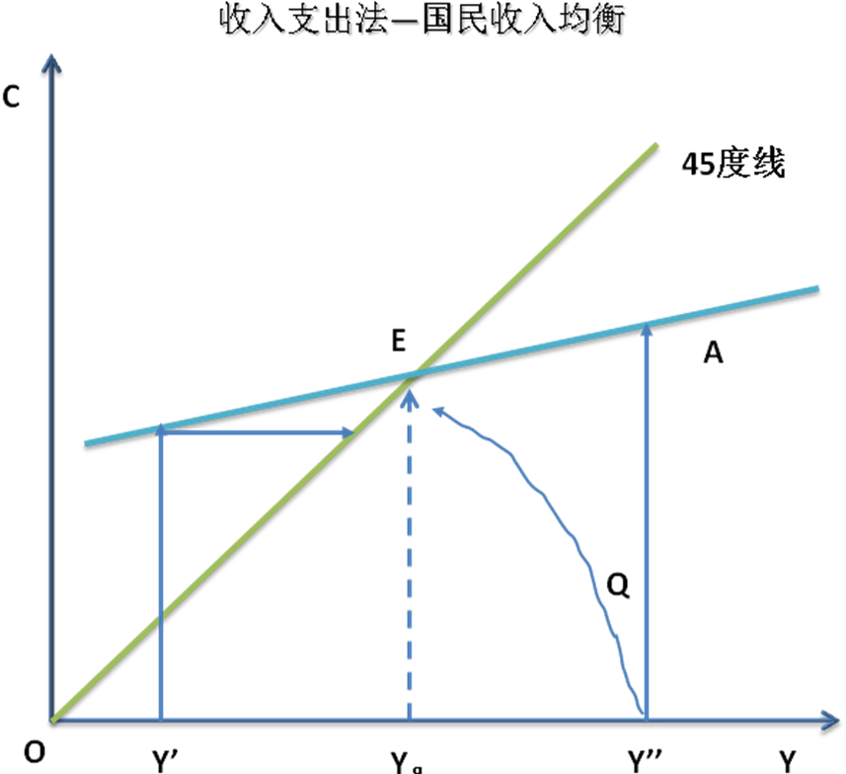
3、三部门、四部门经济中国民收入的均衡与变化（了解）；
4、乘数原理（重点掌握）：乘数，即“倍数”，其本意是指某一变量变动引起其它变量成倍变动的幅度。在国民收入决定理论中，乘数指自发支出变动所引起的均衡国民收入相应变动的倍数，即：乘数=收入增量/自发支出增量。各种自发支出均有乘数作用，主要有投资乘数、政府购买乘数、税收乘数（-b/（1-b））、平衡预算乘数（始终为1）和出口乘数。
5、加速原理（重点掌握）：说明国民收入的变化如何影响投资，它表明国民收入的变化会引起投资加速变动，加速数为净投资与国民收入变动量之比。
6、注意区分计划总支出与实际总支出；计划储蓄与实际储蓄；计划投资与实际投资。
7、“节俭悖论”（重点掌握）：在短期内储蓄增加对宏观经济不利。（1）根据国民收入决定理论，在短期内，国民收入取决于计划总支出水平。计划总支出包括消费、投资等变量。总支出增加，国民收入将增加。反之，国民收入将减少。（2）储蓄取决于可支配收入。可支配收入用于消费和储蓄。在可支配收入不变的条件下，储蓄增加，消费将减少。消费减少，将导致总支出减少，结果使国民收入减少。因此，短期内储蓄增加对宏观经济不利。
8、节俭可能对社会造成的危害表现在（重点掌握）:在存在闲置社会资源的条件下，即生产能力过剩的情况下，如果人们都因节俭而减少消费和增加储蓄，社会的总支出将减少，国民收入水平将下降，工人失业和资源闲置的情形将更加严重。相反，如果人们都减少储蓄而增加消费，社会总支出将增加，就业和国民收入水平将提高。因此,在生产能力过剩的经济社会中，明智的做法是鼓励政府、厂商和居民花更多的钱。
9、储蓄-投资法（了解）：根据AE=Y，Y=C+S，AE=C+I，则有S=I，因此国民收入的决定也可以通过研究储蓄与投资的关系来进行。如图所示。①假定投资为主观投资，与国民收入变化无关，投资曲线I为平行于横轴的水平线；②I曲线与S曲线交于E点，E为均衡点， 为均衡国民收入；③点的左侧，I>S，表明当年生产的剩余产品不能满足投资支出的需要，将刺激厂商增加生产，从而使Y增加；④E点的右侧，S>I，表明投资不能消化当年生产的全部剩余产品，造成产品积压，使厂商减少生产，从而使Y减少。总之，如果离开了E点，S与I就处于失衡状态，只有达到E点，即S=I时国民收入才回到均衡水平。
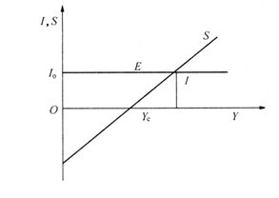

- 宏观财政政策

- 通货紧缩缺口和通货膨胀缺口（重点掌握）：通货紧缩缺口是指为了实现没有通货膨胀的充分就业国民收入，总支出曲线需要向上移动的距离。通货膨胀缺口是指为了实现没有通货膨胀的充分就业国民收入，总支出曲线需要向下移动的距离。
- 内在稳定器（重点掌握）：内在稳定器是指财政制度（或经济体系）内部存在的能够自动并即时地对经济产生稳定作用的因素。它主要包括所得税（或累进税）、政府转移支付，公司的储蓄也有类似的作用。
- 挤出效应（重点掌握）：指增加政府支出（或扩张性）的财政政策排挤私人投资的现象。扩张性财政政策导致利率上升，从而挤出私人投资，进而对国民收入的增加产生一定程
度的抵消作用，这种现象成为挤出效应。或者具体地说就是政府和企业都在投资，在投资项目一定的条件下，政府投的多就把企业挤出去了，这就是挤出效应。
- 挤出效应对财政支出政策的影响（了解）：A政府通过在公开市场上出售政府债券来为其支出筹资。在这种情况下，由于货币供给量没有增加，政府债券出售使债券价格下降，利率上升。利率上升减少了私人投资，引起了挤出效应，而挤出效应的大小取决于投资的利率弹性，投资的利率弹性大则挤出效应大。B政府通过增加税收来为其支出筹资。在这种情况下，增税减少了私人收入，使私人消费与投资减少，引起了挤出效应。而挤出效应的大小取决于边际消费倾向，边际消费倾向大，则税收引起的私人消费减少多。C在实现了充分就业的情况下，政府支出增加引起了价格水平的上升，这种价格水平的上升也会减少私人消费与投资，一起挤出效应。D政府支出增加对私人预期产生不利的影响，即私人对未来投资的收益率报悲观态度，从而减少投资。E在开放经济中当实行固定汇率制时，政府支出增加一起价格上升削弱了不过商品在世界市场上的竞争能力，从而出口减少，私人投资减少。
- 功能财政（了解）：政府实行斟酌使用的财政政策，只要实现了无通货膨胀的充分就业的经济目标，预算可以是盈余，也可以是赤字。根据功能财政思想，在经济衰退时，应实行赤字财政政策；在经济过热，处于通货膨胀时期，应采取紧缩性财政政策。
- 扩张性财政政策与紧缩性财政政策（了解）。

- 货币的供求及其对经济的影响

- 银行体系创造货币（重点掌握）；
- 货币乘数（重点掌握）：总存款增加的倍数叫做货币乘数，即Km=1/rd，货币乘数大小，与法定准备率成反比。
- 凯恩斯流动偏好三种动机（重点掌握）：凯恩斯流动偏好来源于三种动机即交易动机、预防（或谨慎）动机、投机动机，人们的三种动机产生了对货币的三种需求：交易需求、预防需求、投机需求。
- 凯恩斯货币需求函数（了解）：货币需求与其影响因素之间的关系称为货币需求函数。货币需求函数可用公式表示为：M/P=kY-hr。
- 流动性陷阱（重点掌握）：即当利率低到一定程度时，人们认为债券的价格已经不能再高，只会下跌，因此宁愿手持货币，即使有再多的货币供给，人们也不会用来购买债券，此时，货币需求曲线为水平线。
- 货币对经济的影响（重点掌握，凯恩斯学派货币理论）：凯恩斯学派认为，货币供给对经济的作用主要是通过利率改变总支出，最终对经济社会的国民收入和价格水平产生影响。货币供给影响经济的机制是货币供给M→利率r→投资I→国民收入Y。

- 宏观货币政策

- 凯恩斯主义的货币政策（重点掌握，清楚货币政策工具及政策内容和局限性）；
- 货币政策的工具（重点掌握）：再贴现率政策；公开市场业务；变动法定准备金率。调整法定准备率的作用效果很猛烈，调整贴现率的效果有限，公开市场业务是比较有效的政策手段。

- 国民收入与利率的均衡：IS-LM分析

1、两部门经济中国民收入和利率的均衡（重点掌握IS曲线和LM曲线的位置及其变动）。
2、会用IS-LM模型分析和解决相关问题。
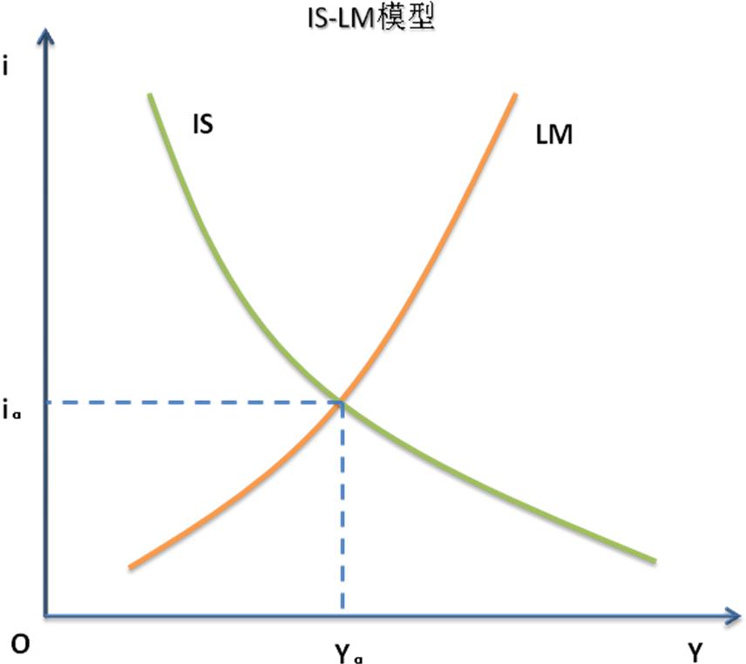
3、三部门、四部门经济中国民收入和利率的均衡（了解）。
4、BP曲线及其位置（重点掌握）：BP曲线用来表示一个开放经济的国际收支平衡。当一国与其它国家进行交易而收支相抵时，其国际收支达到了平衡，称为“对外平衡”。BP曲线的位置取决于净出口曲线和资本净流出曲线的位置。BP曲线左上方区域表示国际收支顺差。
5、IS-LM-BP模型（清楚此模型的含义，不需要应用解题）。
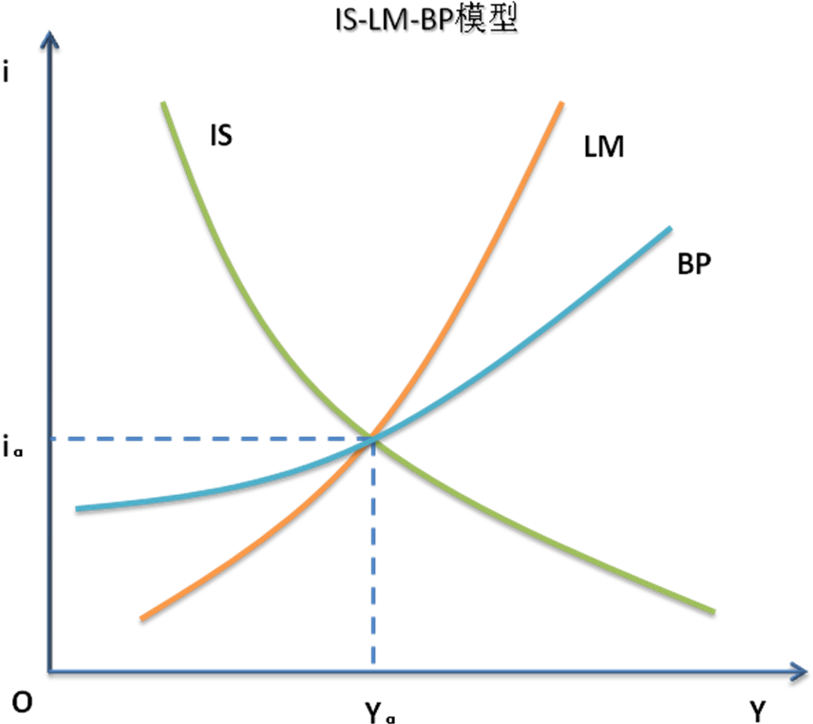
第九章 国民收入与价格的均衡：总需求-总供给分析

1、总需求曲线的形成、变化（重点掌握）。
2、总供给曲线的形成、变化（重点掌握）。
3、国民收入与价格的均衡（了解）。
4、价格粘性（重点掌握）：价格粘性是指价格对总需求和总供给的变化反应迟缓，不能迅速做出调整。形成原因：①不完全竞争，如垄断。②不完全信息：表现为信息不对称，价格调整的风险。③工资粘性。④菜单成本：改变价目表是有成本的；更重要的是，传递信息的成本。
5、供给约束均衡（了解）：对于供给约束均衡的经济，调整总供给的经济政策能直接导致均衡国民收入的变化，供给管理有效，需求管理对这种情形无效。
6、需求约束均衡（了解）。
7、重点掌握总需求-总供给模型并会应用其解题。
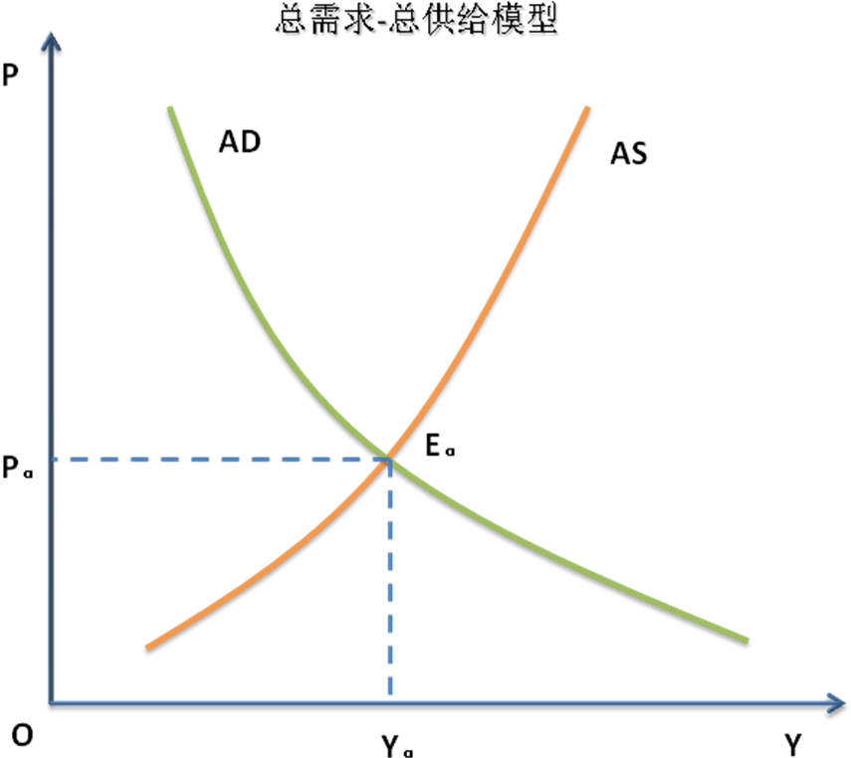
8、适应性预期（重点掌握）：适应性预期是指根据本期价格的变化率来预测未来的价格，并且考虑预期的误差。
9、理性预期（重点掌握）：假设经济主体都是合乎理性的人，即他们都会利用一切可以利用的资源和信息来谋取最大利益。在此前提下，当人们对未来做出预期时，不仅利用过去的信息和知识，包括政策效应的知识，还要利用手头现有的一切信息和知识，对未来做出尽可能准确的预测，这种预测与经济理论的推论相一致。因此，这种预期被称为理性预期。
10、静态预期和动态预期（了解）。
11、影响总供给的因素（重点掌握）：自然和人为的灾祸；技术变动；进口商品价格的变化；厂商承担风险意愿的变化；工资率的变化；劳动供给或劳动需求的变化。
12、长期总供给曲线（重点掌握）： 因为有预期的作用不再向右上方倾斜，而是一条垂直的直线。

第十章 失业与通货膨胀

1、失业种类（重点掌握）：摩擦性失业，劳动者变换工作和寻找新工作的过程中存在的失业；结构性失业，经济结构变动引起的失业，叫做结构性失业；季节性失业，生产的季节性变化带来的失业；周期性失业，由经济周期性波动引起的失业。
2、通货膨胀含义、类型（了解）。
3、需求拉上的通货膨胀（重点掌握）：需求拉上通货膨胀指总需求过度增长并超过总供给所导致的通货膨胀。当物品与劳务的需求超过按现行价格可得到的供给，物价总水平便会上涨。总需求的过度增长及通货膨胀的形成与货币供给的过快增长密切相关，因此，通货膨胀被描述为“太多的货币追逐太少的商品”。当经济运行在总供给曲线的平坦部分时，总需求增加并不引起价格上升。当经济运行在总供给曲线的倾斜部分时，总需求增加价格会有所上涨。当经济接近于充分就业水平时，总需求的增加将导致物价总水平上涨，出现了通货膨胀。
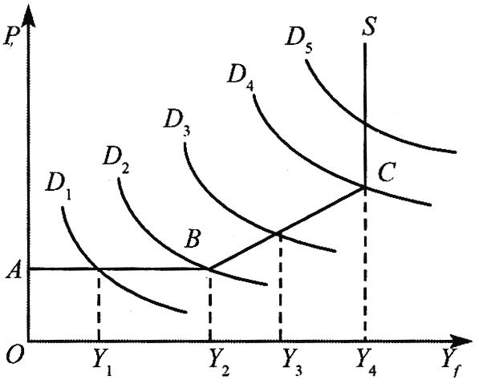
4、通货膨胀对经济的影响（了解）：产出效应（价格信号扭曲，皮鞋成本，温和的通货膨胀对经济的有利影响等等）；收入分配效应；对就业的影响；严重的通货膨胀导致经济崩溃等等。
5、通货膨胀的原因（重点掌握）：（1）通货膨胀形成的原因主要来自需求、供给、经济结构等方面。（2）需求拉上的通货膨胀。（3）成本推进的通货膨胀。（4）结构性通货膨胀。
6、工资推进的通货膨胀（了解）：是工资过度上涨所造成的成本增加而推动的价格总水平上涨。工资上涨使得生产成本增长。在既定的价格水平下，厂商愿意并且能够供给的数量减少，从而使得总供给曲线向左上方移动，造成成本推进的通货膨胀。
7、菲利普斯曲线（重点掌握）：菲利普斯曲线表示失业率与通货膨胀率之间此消彼长的交替关系。菲利普斯曲线为政府作政策决策提供了一个分析工具。如果菲利普斯曲线平缓，则抑制通货膨胀要付出较高失业率的代价；若菲利普斯曲线陡峭，则降低失业要付出高通货膨胀的成本。
8、长期菲利普斯曲线（了解）：其形状是一条直线。
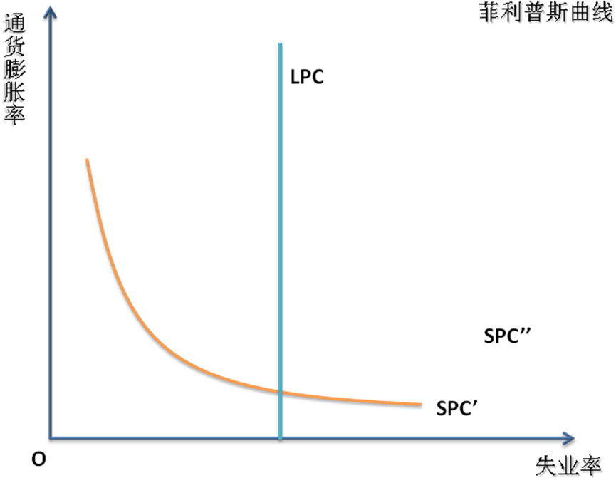

第十一章 经济周期

- 加速原理（重点掌握，要会与乘数原理相区别）：加速原理说明收入或消费的变动对投资支出的影响。国民收入变动会引起投资加速变动。据西方经济学家的解释，产量或国民收入变动会引起消费量变动，而消费量的变动会引起消费品生产的变动，这将导致生产消费品的资本品数量变动。总之，收入变动会引起投资变化。由于机器大生产必须使用大量固定资本这一技术特点，所以，投资的变化快于收入的变化。
- 经济周期四个阶段及其表现（了解）：繁荣、衰退、萧条、复苏。

第十二章 经济增长

- 合意增长率与实际增长率之间的关系（了解）。
- 哈罗德—多马经济增长模型的基本公式（重点掌握）：经济增长率=储蓄率/资本产量比(即g=s/v)。

三、重点习题

（一）单项选择题
1．如果某个国家在某一年的有关经济指标为（单位：亿美元）：（1）个人消费支出4000；（2）工资薪金3700；（3）私人总投资1100；（4）政府购买支出2050；（5）出口240；（6）政府转移支付500；（7）进口210。按照支出法核算，国内生产总值为（ ）
A. 7180 B. 7390 C. 7680 D. 7150
2．国民收入减少，净出口将（ ）
A. 减少 B. 不变 C. 增加 D. 不确定
3．在两部门经济中，总支出曲线与消费曲线平行意味着投资是（ ）
A. 净投资 B. 自发投资 C. 引致投资 D. 总投资
4. 在产品市场和货币市场同时均衡的情况下，如果投资增加，利息率和国民收入将（ ）
A. 均上升 B. 均下降 C. 均不变 D.有升有降
5．已知某个经济社会目前的均衡国民收入是5500亿美元。如果政府要把国民收入提高到6000亿美元，在边际消费倾向为80%的条件下，应增加购买支出（ ）
A. 500亿美元 B. 50亿美元 C. 100亿美元 D. 10亿美元
6．挤出效应是指以下哪种政策措施排挤了私人投资：( )
A．增加政府支出的政策； B. 减少政府支出的政策；
C. 增加政府税收的政策； D. 减少政府税收的政策。
7．表示国际收支平衡的曲线是：( )
A. IS曲线 B. LM曲线 C. AD曲线 D. BP曲线
8．假定商业银行不保留超额准备金，银行系统没有现金流出，已知法定准备率是10%，如果银行体系吸收了20万美元新存款，则货币供给量将增加：( )
A. 180万美元 B. 500万美元 C. 200万美元 D. 800万美元
9. 价格粘性是指当供给和需求发生变化时，价格将：( )
A. 迅速随之变化 B. 缓慢变化 C. 不变 D. 不确定
10．假定一国第一年和第二年的国民收入都是1000亿美元，在加速系数等于2的条件下，第二年的净投资为：( )
A. 2000亿美元 B.1000亿美元 C. 500亿美元 D. 0亿美元
参考答案:
1. A 2.C 3.B 4.A 5.C 6.A 7.D 8.C 9.B 10.D

（二）判断题
（ ）1．投资与实际利率之间为负相关的关系。
（ ）2．国民生产净值不包括间接税。
（ ）3．节约的美德在短期内却会导致国民收入减少。
（ ）4．如果法定准备率是20%，在银行没有超额准备金和现金流出的条件下，10万美元的存款能使货币供给量增加60万美元。
（ ）5．内在稳定器能够消除经济的波动。
（ ）6．流动陷阱表明在利息率很低时货币需求量趋于无限。
（ ）7． 在产品市场和货币市场均衡的经济中，货币供给增加将使本国国民收入增加，利率下降。
（ ）8．已知充分就业的国民收入是8000亿美元，实际的均衡国民收入是7500亿美元，边际储蓄倾向为25%。在增加100亿元的投资以后, 经济将出现需求不足的失业。
（ ）9．菲利普斯曲线表明失业率随通货膨胀率的提高而提高。
（ ）10．随利息率的提高，经济中的投资额增加。
参考答案：1.对 2.错 3.对 4.错 5.错
6.对 7.对 8.对 9.错 10.错

（三）简答题
1、各种注入量和漏出量的变化对均衡国民收入有什么影响？
答题思路：（1）注入包括投资、政府购买、出口等变量，注入量变化会使国民收入同方向变化。例如，投资增加，均衡国民收入会增加。（2）漏出包括储蓄、政府税收、进口等变量，漏出量变化会引起国民收入反方向变化。例如，税收增加，均衡国民收入将减少。（3）可用储蓄-投资（或漏出-注入）曲线说明。
2、根据凯恩斯学派的观点，货币数量如何影响经济？
答题思路：（1） 凯恩斯学派认为，货币数量（即货币供给量）对产出和国民收入的影响是间接的。货币供给量变动会影响市场利率，利率变化会影响投资支出，投资是总支出的组成部分，投资变动将引起总支出和国民收入的变化。（2）具体说，货币供给量增加，利率下降，投资增加，则国民收入增加；反之，货币供给量减少，通过对利率和投资的影响，使国民收入减少。
3、用总需求-总供给曲线说明消费变动对国民收入和价格的影响。
答题思路：（1）画出总需求曲线和总供给曲线，说明两条曲线的交点对应着均衡国民收入和均衡价格。（2）消费变动表现为总需求曲线的平行移动。消费增加，总需求曲线向右平行移动，表明总需求增加。在原有均衡价格水平上，总需求大于总供给，将导致价格上升，国民收入增加。
4、通货膨胀形成的原因有哪些？
答题思路：（1）通货膨胀形成的原因主要来自需求、供给、经济结构等方面。（2）需求拉上的通货膨胀是总需求增加并超过了一定价格水平上的总供给而导致的。（3）成本推进的通货膨胀是供给因素引起的，具体分为工资推进通货膨胀和利润推进通货膨胀，前者是因工资增长过快所致，后者是因厂商追求高额利润而抬高价格所致。（4）结构性通货膨胀是经济中不同部门发展不平衡以及市场不完全所导致的。
5、什么是内在稳定器？它对经济有何影响？
答题思路：（1）内在稳定器的含义。（2）内在稳定器在经济衰退时能够减缓总需求的下降，有助于缓和经济衰退。（3）局限性：内在稳定器对经济波动只能起到减震器的作用，即只能缓和经济波动，不能扭转经济波动。
6、节俭在什么情况下对经济有害，为什么？
答题思路：（1）假设经济社会存在大量闲置的经济资源，即生产能力过剩，则制约国民收入的因素来自总需求（或总支出）。总需求增加，则国民收入增加；反之，国民收入减少。（2）节俭是指增加储蓄。个人可支配收入分为消费和储蓄，在收入不变的前提下，储蓄增加，意味着消费减少。（3）在其他条件不变时，消费减少，总支出将减少，则国民收入水平下降。所以，节俭对经济有害。
7、画图说明菲利普斯曲线的含义。
答题思路：（1）菲利普斯曲线表示通货膨胀率（或者：货币工资增长率）和失业率之间此消彼长的交替关系（画出图形说明）。当经济出现高通货膨胀率时，往往是经济高涨状态，失业率较低；当通货膨胀率较低时，经济通常处于衰退状态，故失业率较高。（2）菲利普斯曲线所表示的通货膨胀率和失业率之间的关系，为政府的政策决策提供了选择的菜单，如果政府要降低通货膨胀率，就要以失业率提高为代价；而要降低失业率，则要付出通货膨胀率提高的代价。
以上只是简答题的答题思路，此种题型在考试中要有必要的展开。

（四）论述题
1、试用总需求-总供给分析模型说明四部门经济国民收入的均衡及其变化。
答题思路：（1）总需求-总供给模型说明经济社会的总需求和总供给达到均衡时国民收入和价格的决定及其变化。画图说明。（2）四部门经济是由居民、企业、政府和国外部门构成的经济。其总需求包括消费、投资、政府购买和净出口。（3）说明国民收入和价格的均衡。（4）说明均衡国民收入和价格的变化。见第九章图9-7、图9-8。
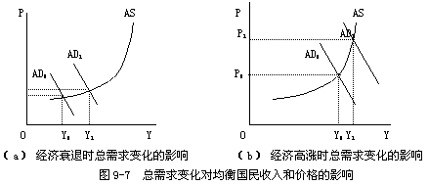
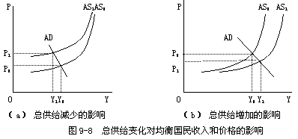

2、试用总需求-总供给分析模型说明需求拉上的通货膨胀。
答题思路：首先简单介绍需求拉上通货膨胀。需求拉上通货膨胀是总需求增长引起的，但是，这并不意味着总需求增加必然引起通货膨胀（用图形说明）。（1）当经济运行在总供给曲线的平坦部分时，总需求增加并不引起价格上升。（2）当经济运行在总供给曲线的倾斜部分时，总需求增加价格会有所上涨。（3）当经济接近于充分就业水平时，总需求的增加将导致物价总水平上涨，出现了通货膨胀。（这几点都要展开来，结合图形详细的回答）。

说明：本考试指导只适用于201609学期12月期末考试使用，包括正考和重修内容。指导中的章节知识点涵盖考试所有内容，给出的习题为考试类型题，习题答案要点只作为参考，详见课程讲义或笔记。如果在复习中有疑难问题请到课程答疑区提问。最后祝大家考试顺利！

